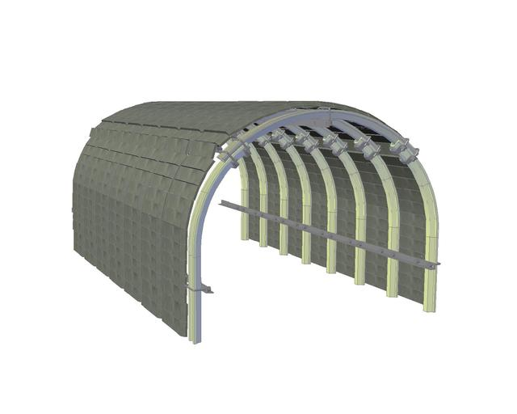 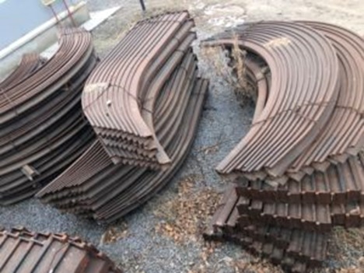 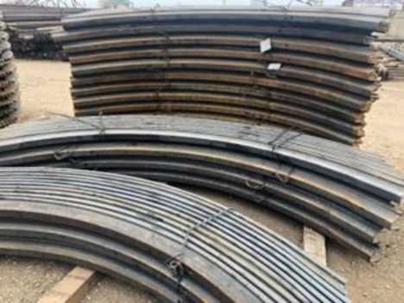

**Арочная крепь**

**[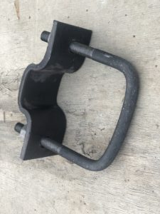](http://azm.kz/wp-content/uploads/2018/12/%D0%A5%D0%BE%D0%BC%D1%83%D1%82-%D0%B2-%D1%81%D0%B1%D0%BE%D1%80%D0%B5-2.jpg)** 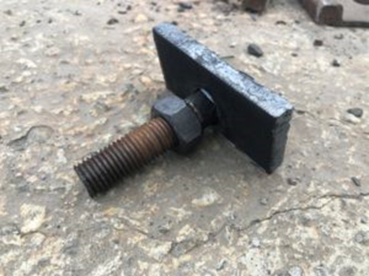 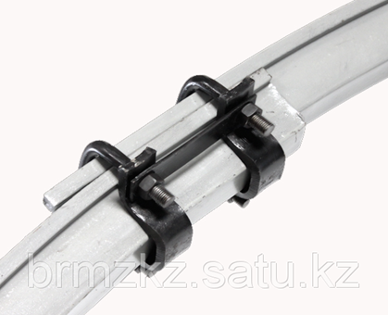

**Хомут в сборе Т-образный болт Замок податливости в сборе**